2019年7月22日
技術士・技術士補・修習技術者他 各位
公益社団法人 日本技術士会 中国本部長 大田一夫
電気電子/経営工学/情報工学部会長 杉内栄夫
機械/船舶･海洋/航空･宇宙部会長 高井英夫
化学/繊維/金属部会長 中島泰孝
公益社団法人 日本技術士会 中国本部
電気電子/経営工学/情報工学部会、機械/船舶･海洋/航空･宇宙部会、化学/繊維/金属部会共催
中国電力 島根原子力発電所（島根県松江市）見学会のご案内

会員の皆様には、益々ご健勝のことと推察いたします。平素より、公益社団法人 日本技術士会 中国本部の事業に対しまして、ご理解とご協力を賜り厚くお礼申し上げます。
さて、2019年度の電気電子/経営工学/情報工学部会、機械/船舶･海洋/航空･宇宙部会、化学/繊維/金属部会の活動の一環として、３部会合同で見学会を次の通り開催いたします。
ご多忙中とは存じますが、多数のご参加をいただきますようご案内いたします。

１．期 日 2019年9月20日（金）（予備日：2019年9月13日（金））
（希望者が定員を超過し，上記予備日にも希望者が多い場合，追加実施）
２．見学場所 中国電力 島根原子力発電所（島根県 松江市）
３．募集人員 40名（バス移動を基本としますが，自家用車等による島根原子力館集合参加可）
４．参加費用 9月20日：無料（島根原子力館での弁当昼食含む）（中国電力様ご負担）
9月13日：会員3,000円、非会員4,000円（当日徴収）
自家用車等による参加者の場合 会員2,000円、非会員3,000円
島根原子力館での弁当昼食希望者：1,000円程度
５．スケジュール
7時15分 広島駅新幹線口2階 ペデストリアンデッキ中央集合（時間厳守）
7時30分 広島駅新幹線口1階 観光バスロータリー出発（見学関連ビデオ視聴【60分】）
11時00分 島根原子力館（集合場所）到着 島根原子力館見学【30分】
11時30分 昼食（島根原子力館 自由見学含む）【50分】
12時20分 島根原子力発電所概要説明（島根原子力館 本人確認書類の確認含む）【30分】
12時50分 島根原子力発電所構内見学【140分】
15時10分 意見交換（島根原子力館）【10分】
15時20分 島根原子力発電所出発
18時50分 広島駅新幹線口1階 観光バスロータリー到着・解散
６．申込方法 別紙申込書により本部事務局まで。
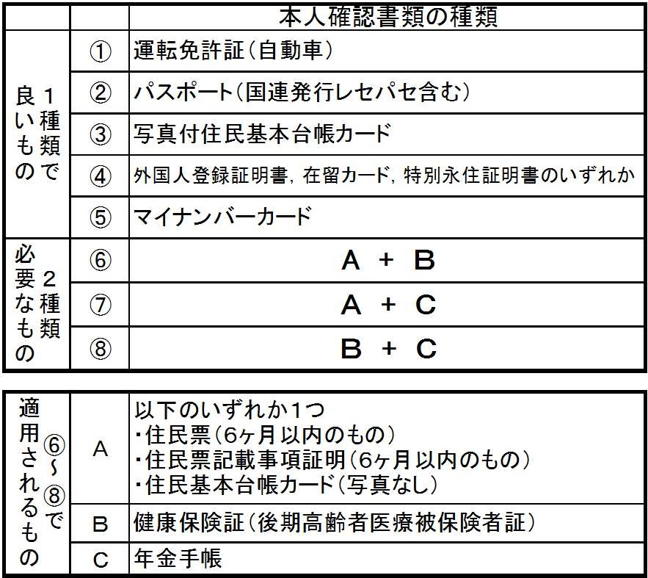
(1) 参加者名簿作成、申請のため、WEB申込みの場合にも勤務先欄に役職、E-mail連絡先、島根原子力発電所構内入場時に提示する（必須）本人確認書類の明示を必ず記入するようお願い致します。 9/20定員オーバの場合、9/13参加可能人数が多ければ追加実施（最大：9/20 40名＋9/13 40名）しますので、9/13参加可能であるかも記入してください。参加者には後日名簿により再確認（参加日）連絡を致します。
(2) 核物質防護上、事前申請（現地で確認する本人確認書類等）が必要であり、入所の際に事前申請内容との一致確認のため、持参した本人確認書類（右表）による確認が必要です。当日、本人確認書類を忘れた方、また、事前に申請された内容と本人確認書類に差違がある場合には、入所することができません。
７．申込期限 2019年8月7日（水） （応募先着順。但し、定員になり次第締切ります。）
８．CPD時間 4時間30分（バス移動者），3時間30分（自家用車等による移動者）
９．注意事項 発電所構内は核物質防護上の観点から撮影禁止。（指定場所で記念撮影を予定）
10．申込･お問い合わせ先
公益社団法人 日本技術士会 中国本部 事務局
〒730-0017 広島市中区鉄砲町1番20号 第3ウエノヤビル6Ｆ
TEL 082-511-0305 FAX 082-511-0309
E-mail：ipej-hiro@rapid.ocn.ne.jp

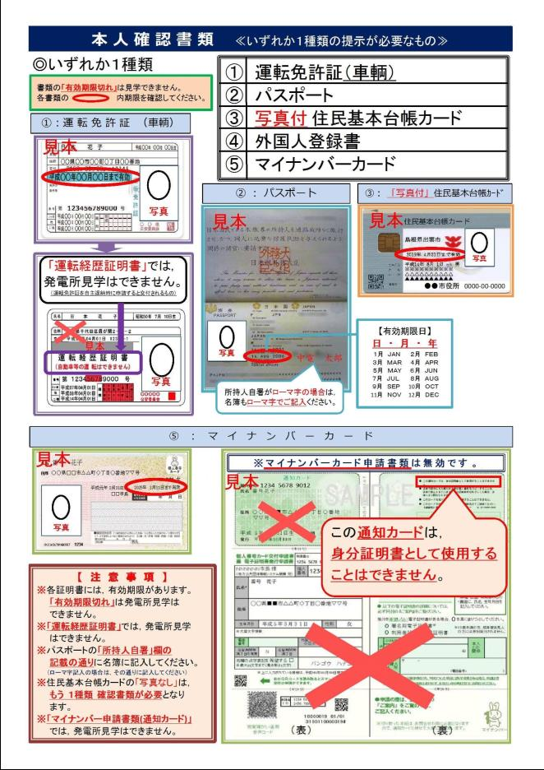

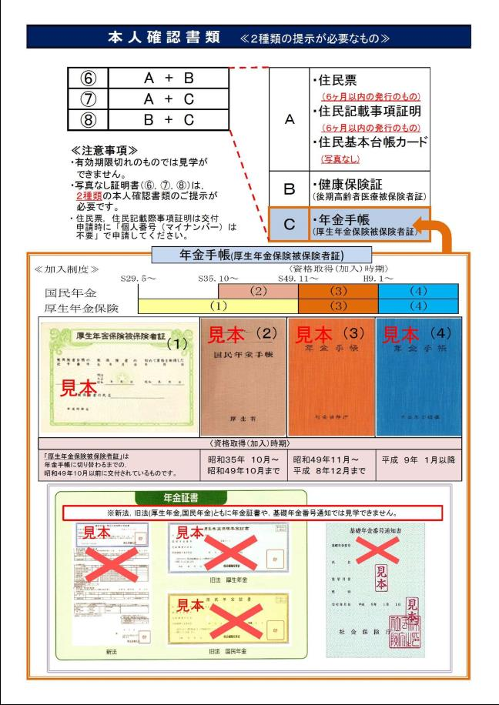

〔島根原子力発電所見学概要〕
島根原子力発電所構内（１号機廃炉決定、２号機新規制基準適合審査中）に新たに設置した改良型沸騰水型軽水炉（Advanced Boiling Light Water Reactor）３号機は、2006年10月から新設工事を実施し、2018年8月10日原子力規制委員会に原子炉設置変更許可申請を行った。同プラントは、従来の沸騰水型軽水炉（Boiling Light Water Reactor）に比べて、多くの改良が加えられ安全性も向上している。また、福島第一原子力発電所での甚大な被害の踏まえ、島根原子力発電所全体の追加安全対策も実施されています。このたびの見学では、運転開始前だからこそ見学可能な３号機に加え、全体の安全対策等についても見学する予定です。

１．予定見学箇所（当日、作業中などのために見学できなくなる場合もございます。）
（１）見学施設
・島根原子力館
（２）島根原子力３号機
・タービン、発電機
・中央制御室
・圧力抑制プール
・原子炉格納容器
・建屋（多重水密扉、防水堰等） 等
（３）安全対策設備
・免震重要棟
・緊急時対策所
・防波壁
・非常用電源（ガスタービン発電機）、高圧発電機車
・冷却水貯水槽
・放水砲（放射性物質放出拡散抑制）
・外部電源供給設備 等
（４）訓練施設
・シミュレータ棟
２．島根原子力発電所立地位置
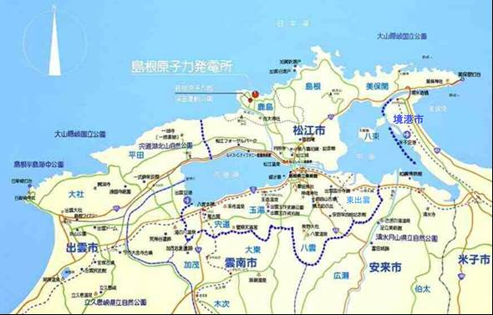

中国電力 島根原子力発電所（島根県 松江市） 見学会
参加申込書(2019年9月20日ｏｒ13日)
主催：公益社団法人日本技術士会中国本部
申込ＦＡＸ番号：０８２－５１１－０３０９
※メール送信可能な方は、事務局の省力化のため、メールによる申込をお願いします。
見学会当日持参する本人確認書類の記載のとおり氏名等記入してください。

 | 氏名 |  | 日程(注1) |  | 集合場所 |  | 資格(注2) |  | 区分(注3)
申込者 |  |  | 20日 |  | □広島駅  □島根原子力館 |  | □技術士  □修習技術者  □その他 |  | □会員  □非会員
申込者 |  |  | 13日 |  |  |  |  |  | □会員  □非会員
技術部門  (注4)  ※複数選択可 | □機械 □船舶･海洋 □航空･宇宙 □電気電子 □化学 □繊維  □金属 □資源工学 □建設 □上下水道 □衛生工学 □農業 □森林  □水産 □経営工学 □情報工学 □応用理学 □生物工学 □環境  □原子力･放射線 □総合技術監理
本人確認書類  （注5） | ①～⑤：1種類 ⑥～⑧：2種類 （見学当日持参書類を選択）  □① □② □③ □④ □⑤ □⑥ □⑦ □⑧
勤務先  (所属、役職） |  |  |  |  |  | 生年月日(和暦)
連絡先  （注6） | E-mail |  |  |  |  |  |  | □会社 □自宅
連絡先  （注6） | ＴＥＬ |  |  |  |  |  |  | □会社 □自宅
- 20日，13日の欄とも、参加可能の場合○，参加不可能の場合×を入れる。
- 資格は該当するものに■(または☑)を入れる。
- 区分で会員とは日本技術士会会員を指し、該当するものに■(または☑)を入れる。
- 技術部門は技術士か修習技術者のみ、該当するものに■(または☑)を入れる。
- 見学当日持参する本人確認書類は、①～⑤であれば１種類選択、⑥～⑧であれば２種類選択する。
- 連絡先は(会社・自宅)のうち、該当するものに■(または☑)を入れ、E-mail等を記入。
- 同行者がいる場合は下記に記入。
- この個人情報は、本行事の参加申込み以外には使用しません。
 | 氏名  (所属、役職) | 生年月日  (和暦) | 日程  (注1) |  | 集合場所 | 本人確認書類 | 資格(注2) | 区分(注3)
同  行  者 |  |  | 20日 |  | □広島駅  □島根原子力館 | □① □② □③  □④ □⑤  □⑥ □⑦ □⑧ | □技術士  □修習技術者  □その他 | □会員  □非会員
同  行  者 |  |  | 13日
同  行  者 |  |  | 20日 |  | □広島駅  □島根原子力館 | □① □② □③  □④ □⑤  □⑥ □⑦ □⑧ | □技術士  □修習技術者  □その他 | □会員  □非会員
同  行  者 |  |  | 13日
同  行  者 |  |  | 20日 |  | □広島駅  □島根原子力館 | □① □② □③  □④ □⑤  □⑥ □⑦ □⑧ | □技術士  □修習技術者  □その他 | □会員  □非会員
同  行  者 |  |  | 13日

問合せ先：〒730-0017 広島市中区鉄砲町1-20第3ウエノヤビル6階
公益社団法人日本技術士会 中国本部

TEL:082-511-0305 FAX:082-511-0309 E-mail：ipej-hiro@rapid.ocn.ne.jp

〔注意事項〕

１．参加申込書に記載する氏名は、見学当日に持参する本人確認書類に記載してある文字を記載してください。

２．見学当日、本人確認書類（本書・有効期限内のもの）を必ず持参してください。国からの指示によって認められた本人確認書類（本書・有効期限内のもの）の携帯がない方は、発電所構内への入域ができません。

３．バス移動中及び島根原子力館において、「見学者名簿（氏名、生年月日、有効期限）」と「本人確認書類」の照合を行います。（照合不可や不整合の場合、構内に立ち入ることができません。）

４．島根原子力構内に手荷物を持込む場合、事前に本人確認と同時に手荷物等の開被確認も行います。ただし、到着時に概要説明を受ける島根原子力館で手荷物を預ける場合（施錠有）、開被確認は不要です。

５．体調がすぐれない方や酒気帯びでの見学は、安全上お断りします。

以 上

